LAMPIRAN

* 1. Lembar konsultasi

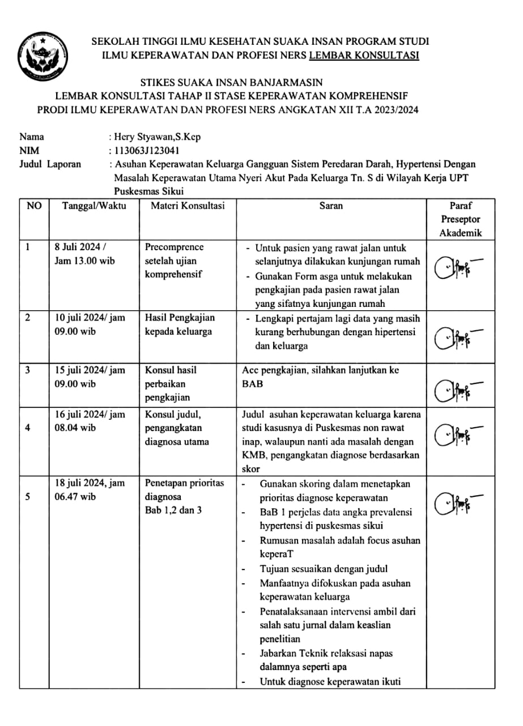

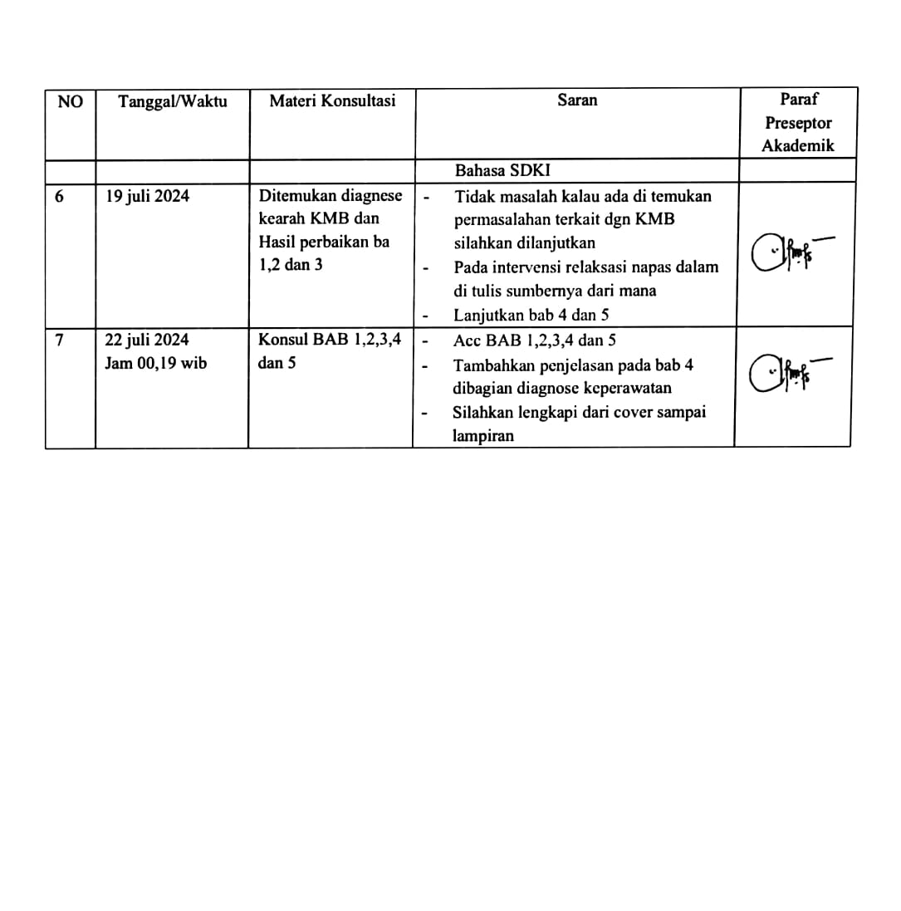

* 1. Foto kompre tahap 1

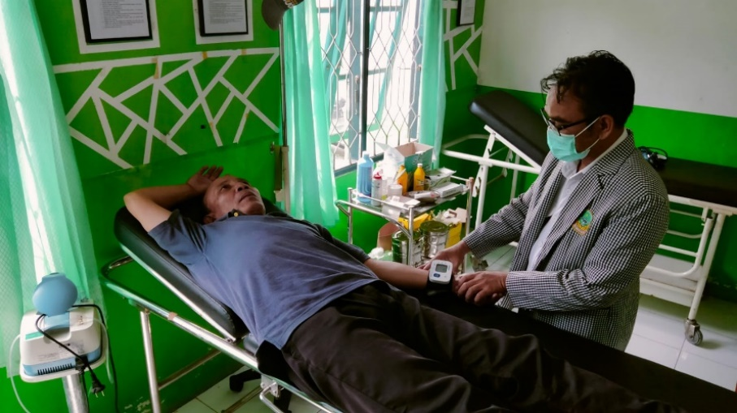

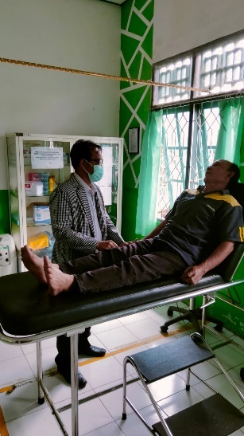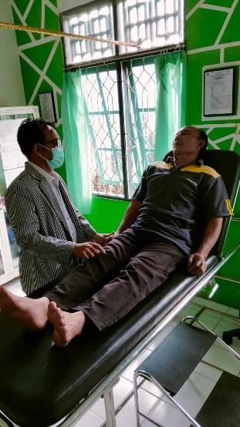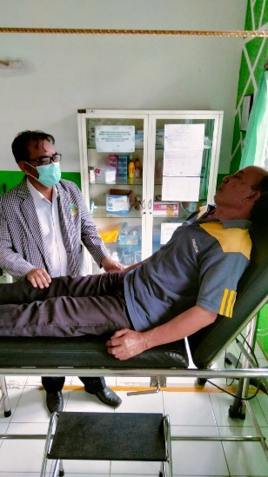

Foto pemantauan hari 1 kunjungan rumah

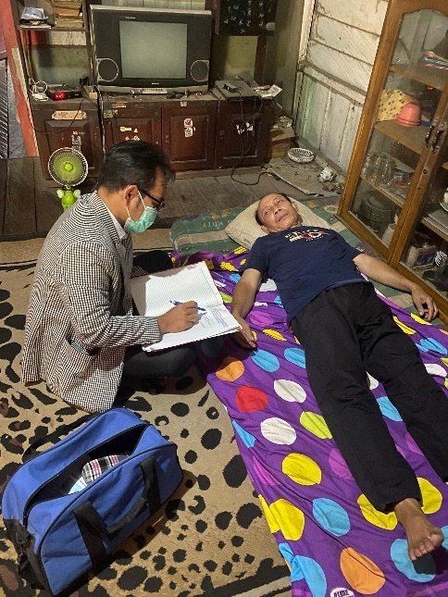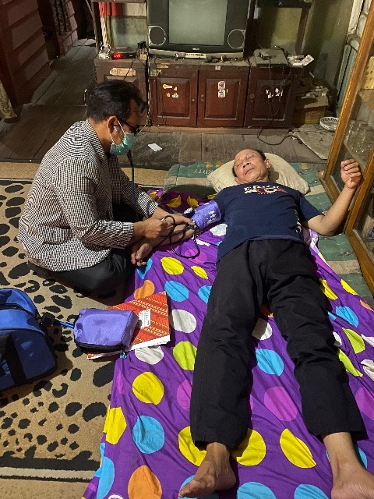

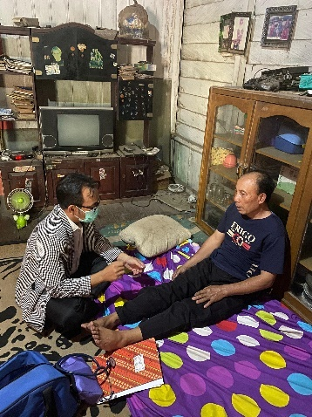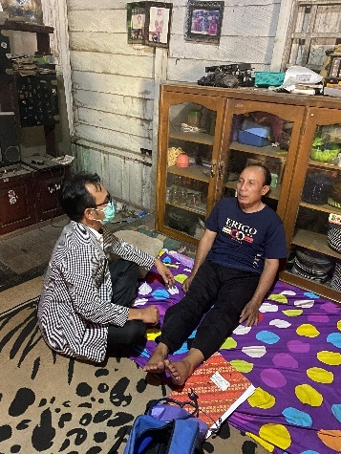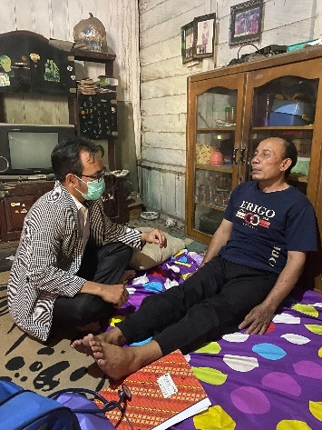

Foto pemantauan hari 2

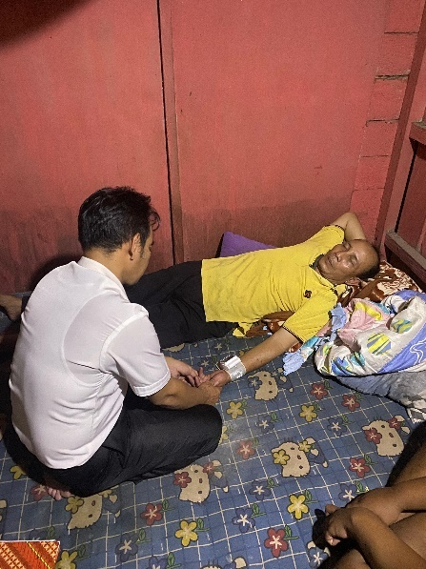 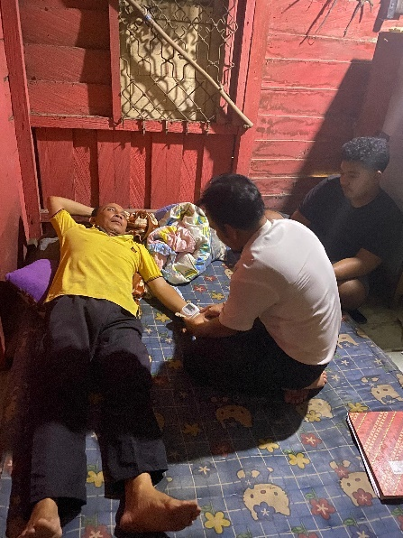

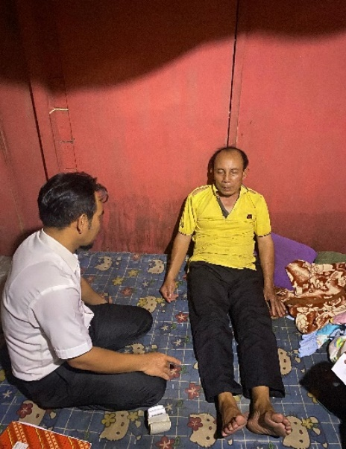 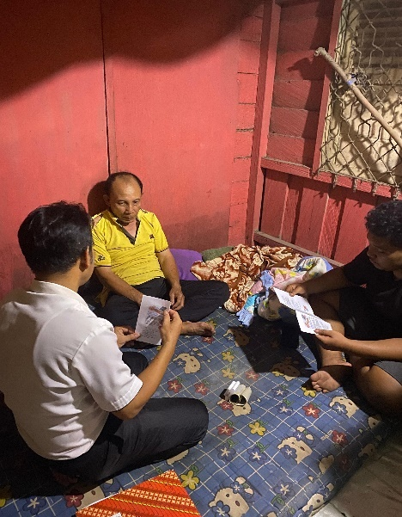

Jurnal terkait 1

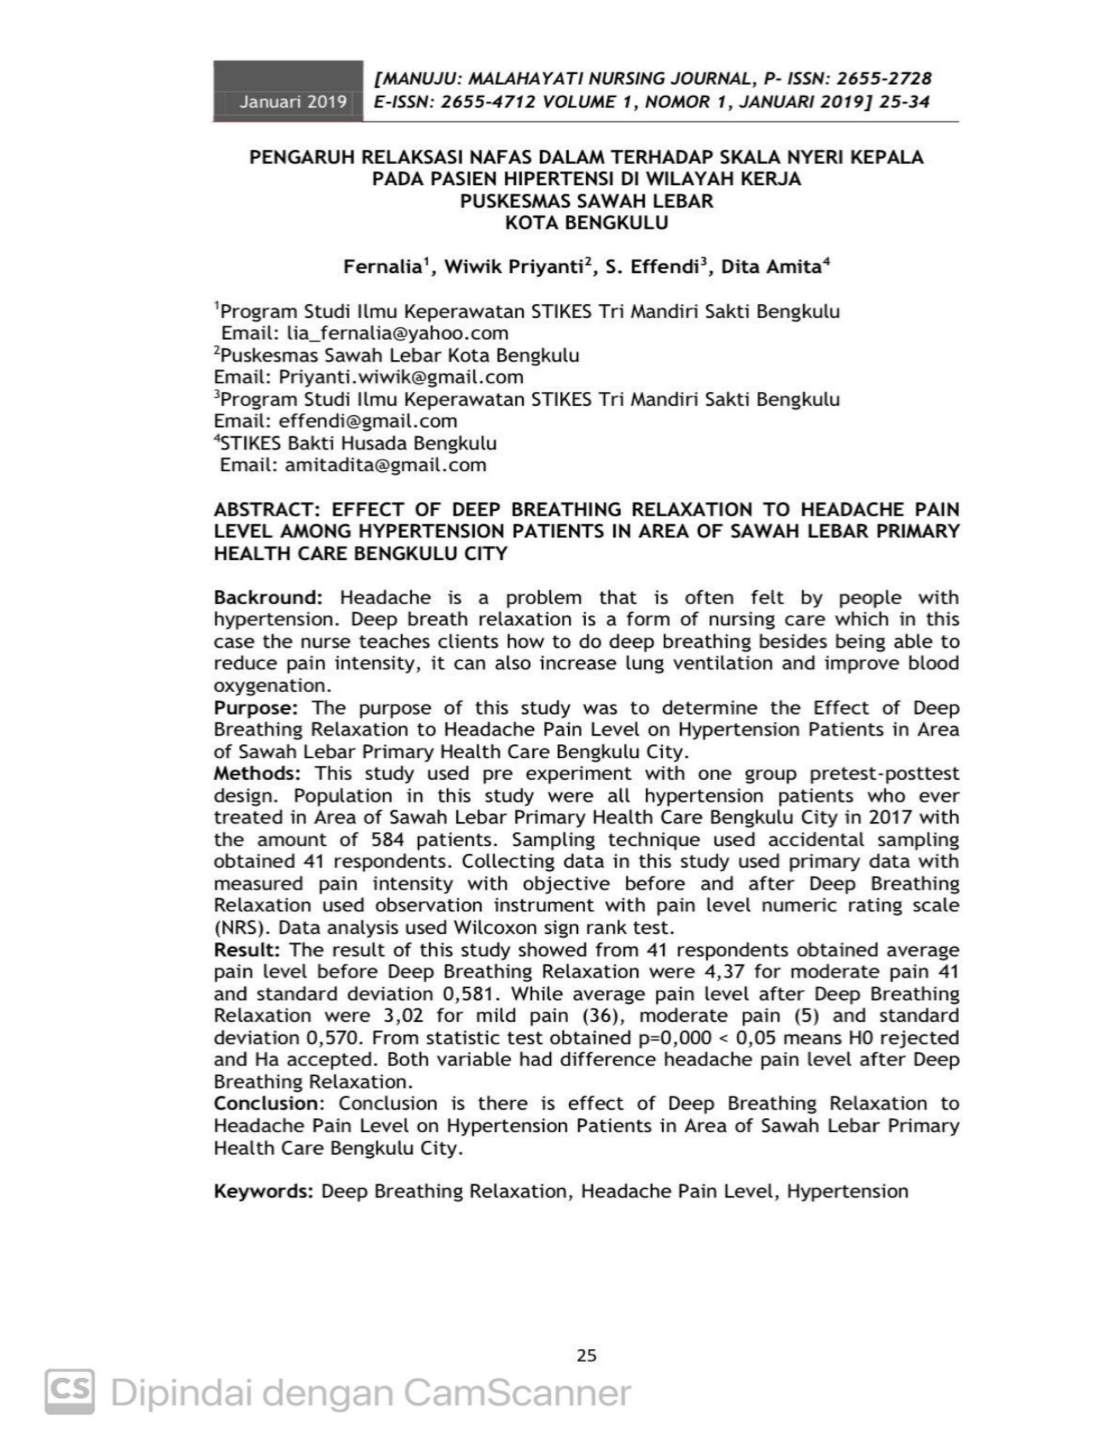

Jurnal terkait 2

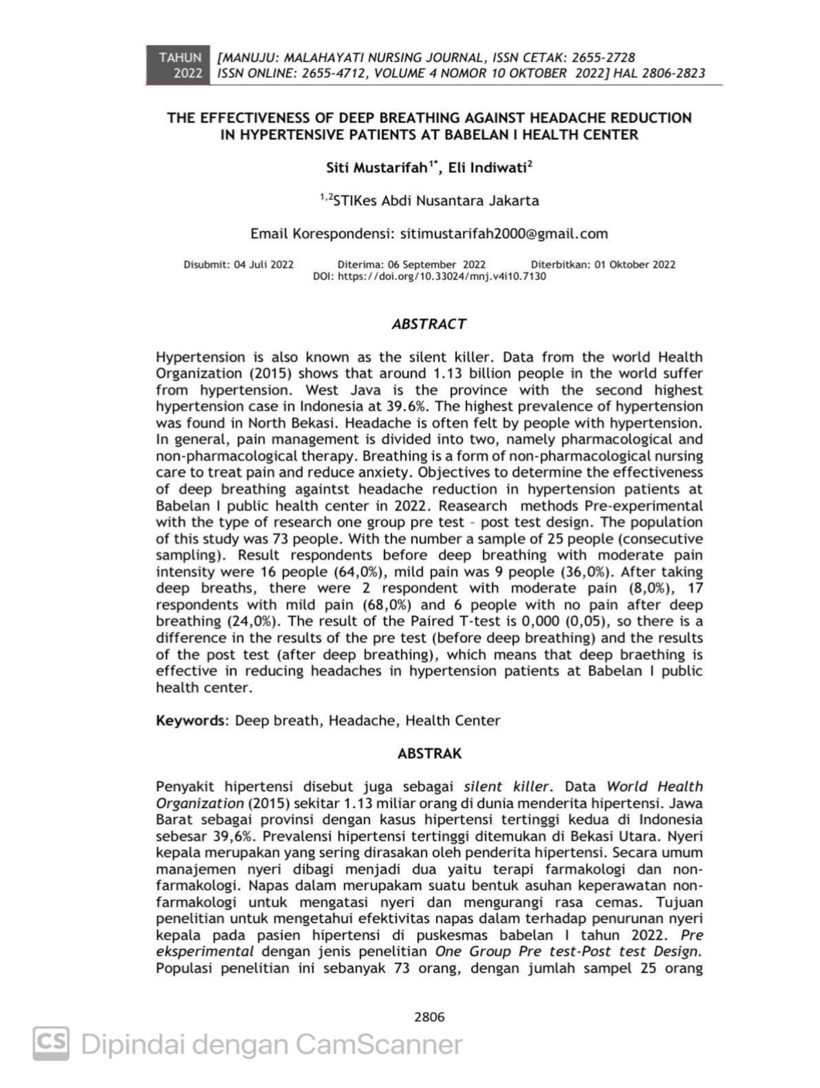

Jurnal terkait 3

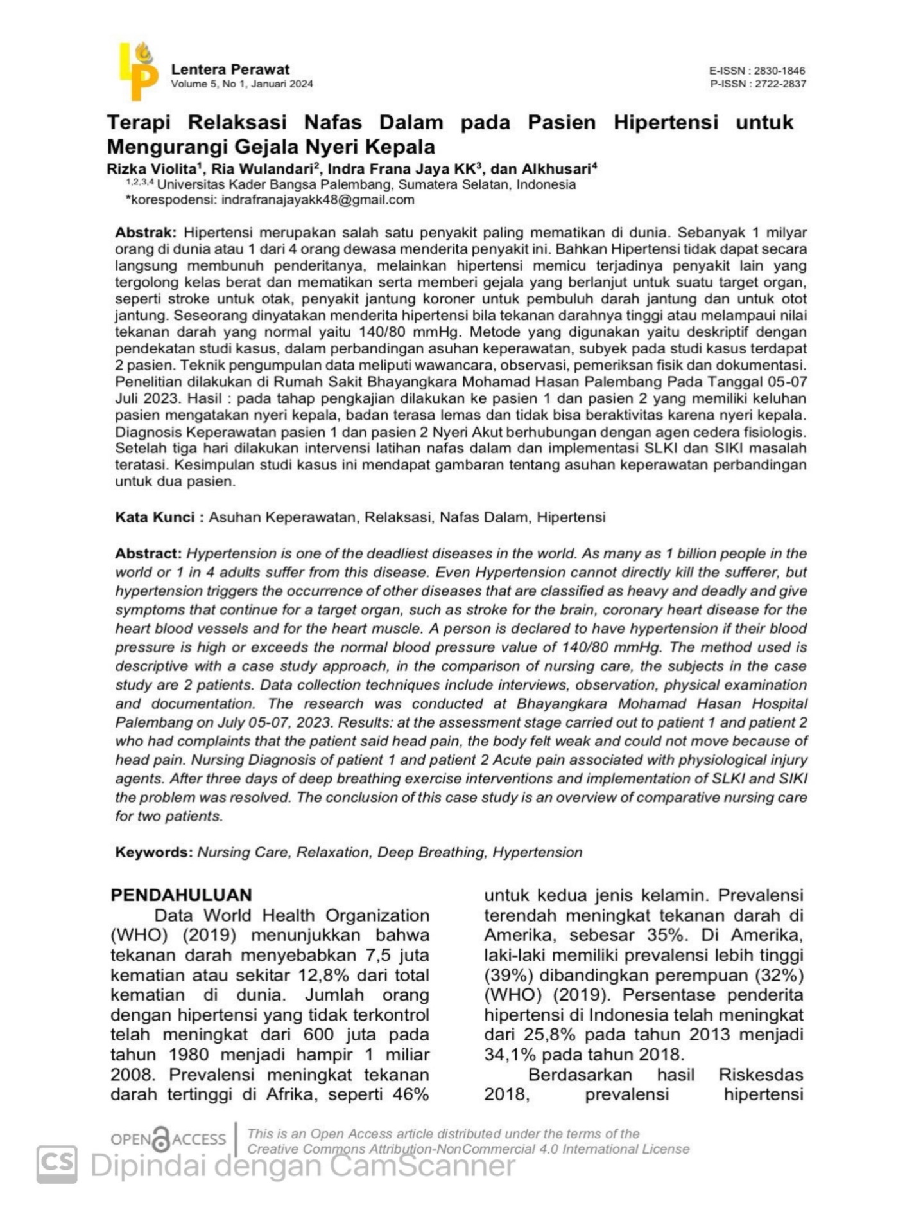

Leaflet Hypertensi

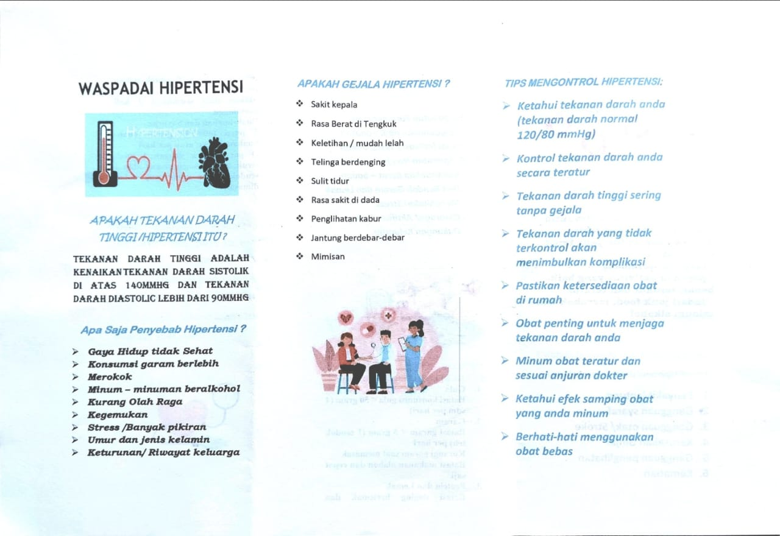

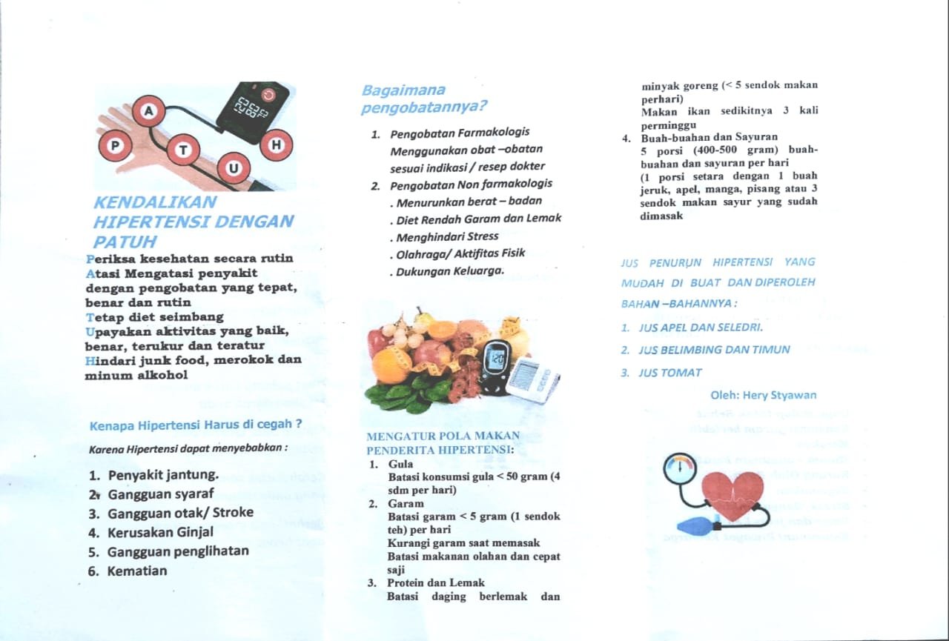

Form Pengkajian Asuhan keperawatan Keluarga

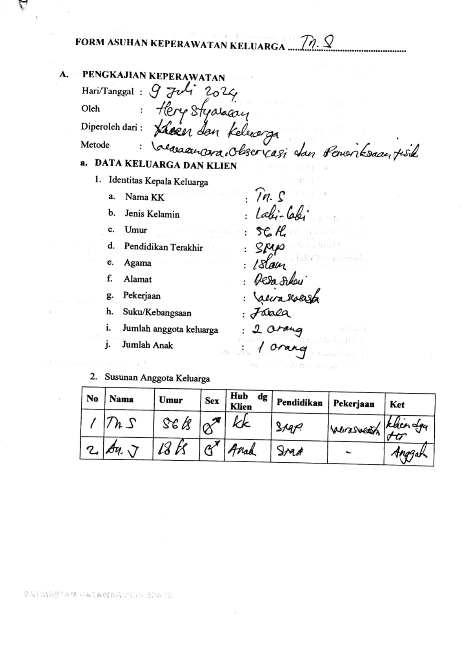

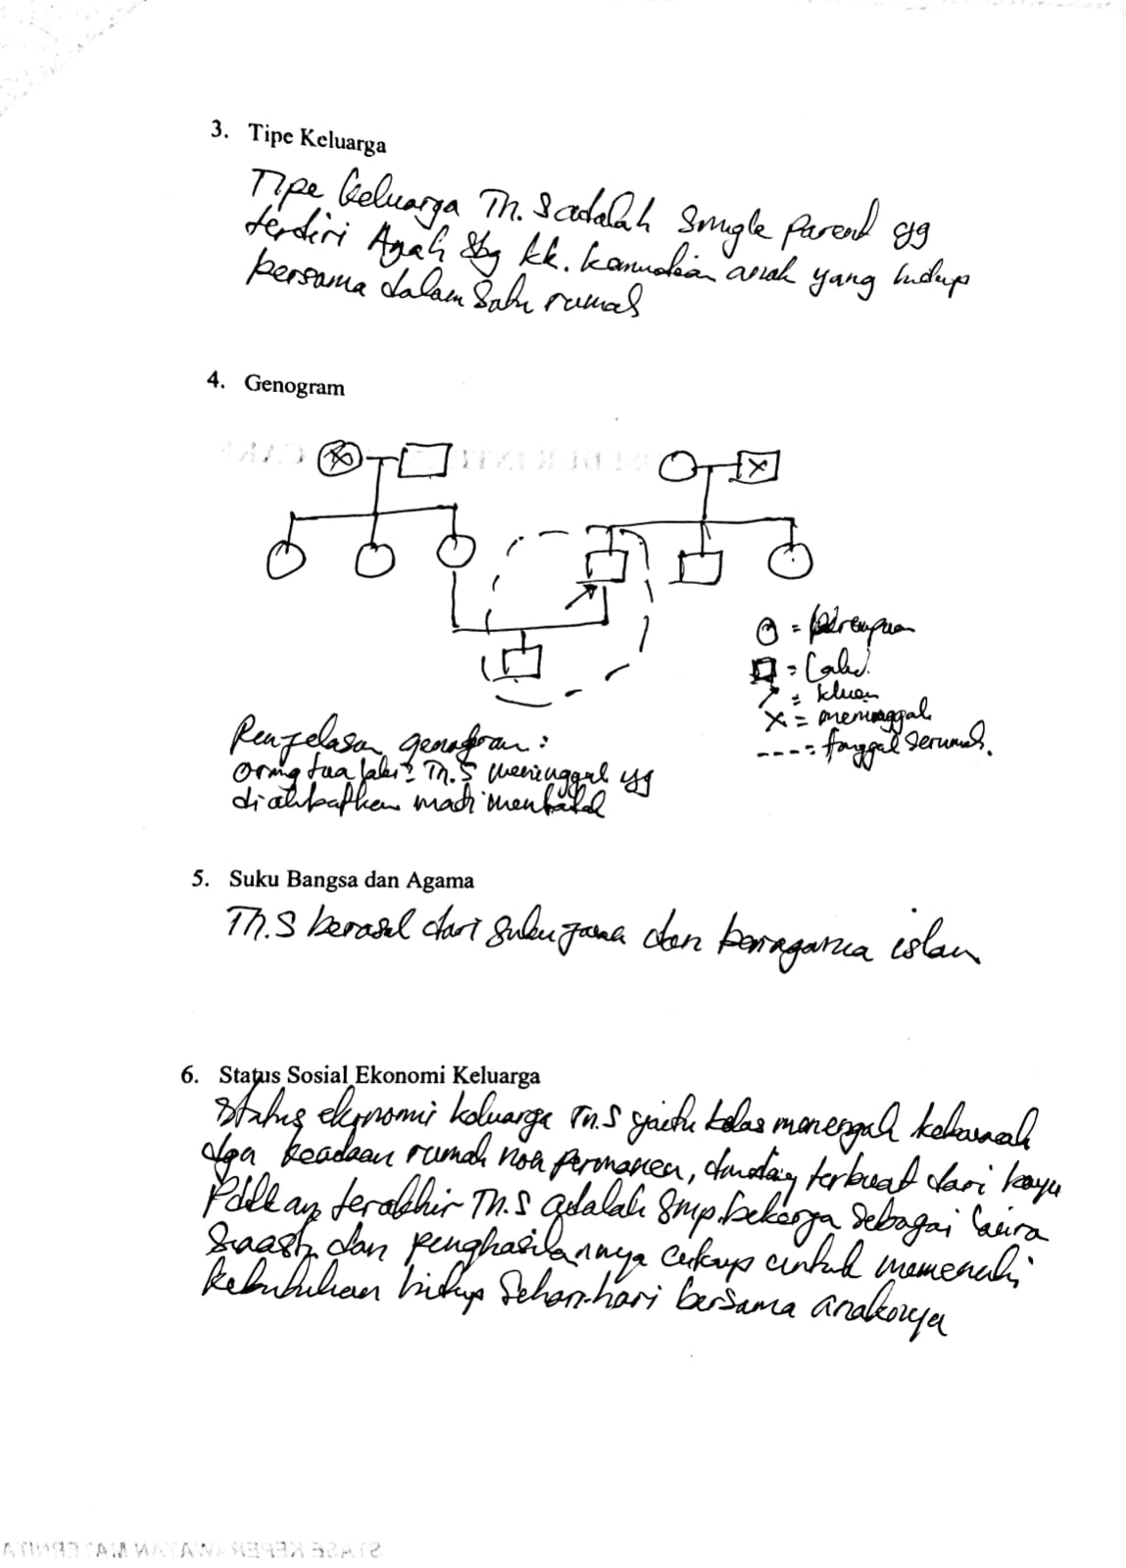

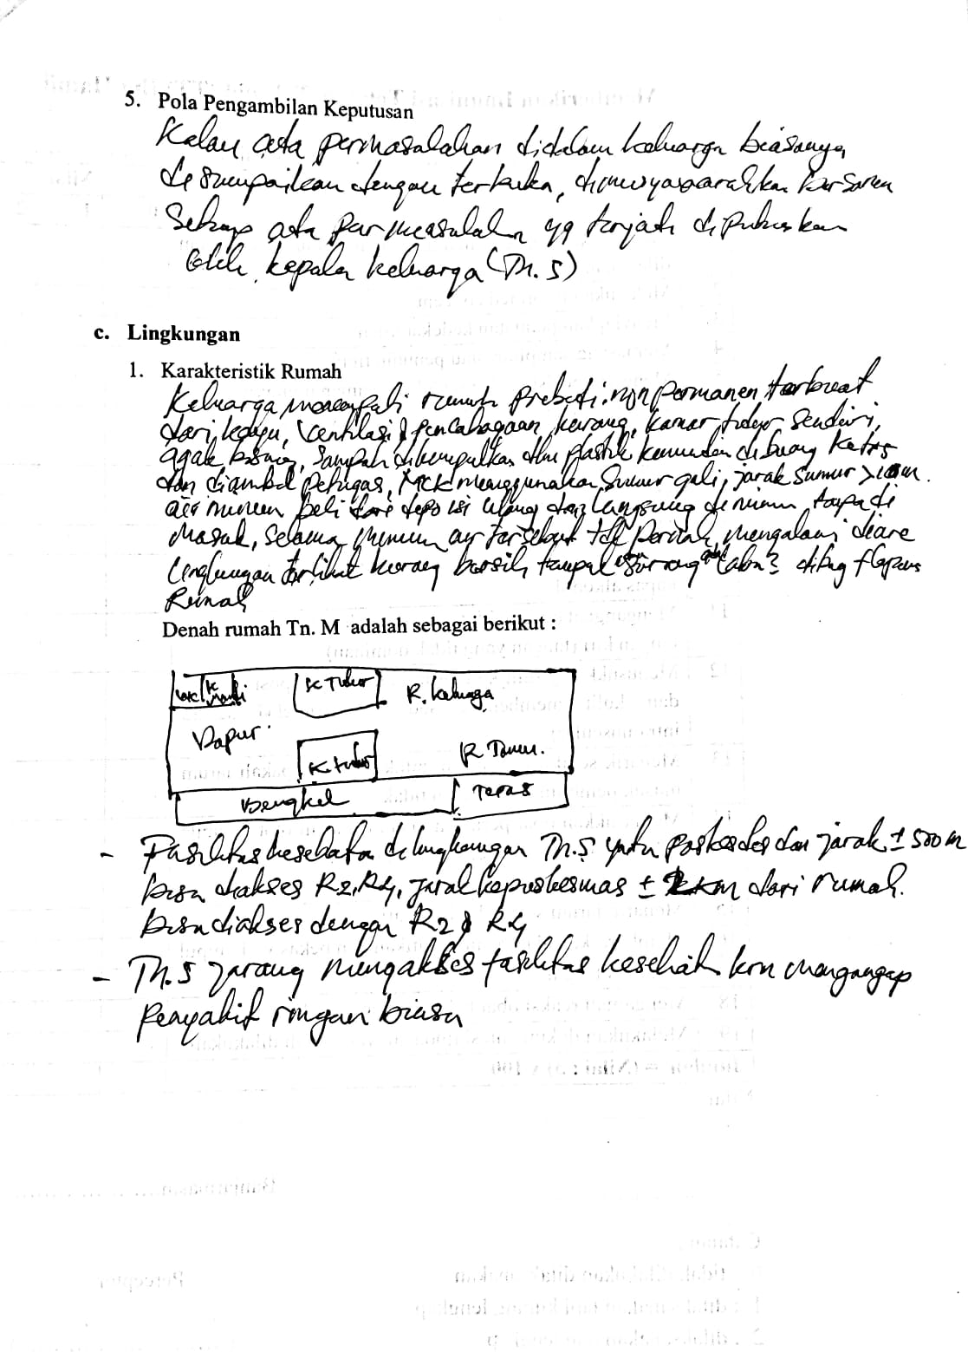

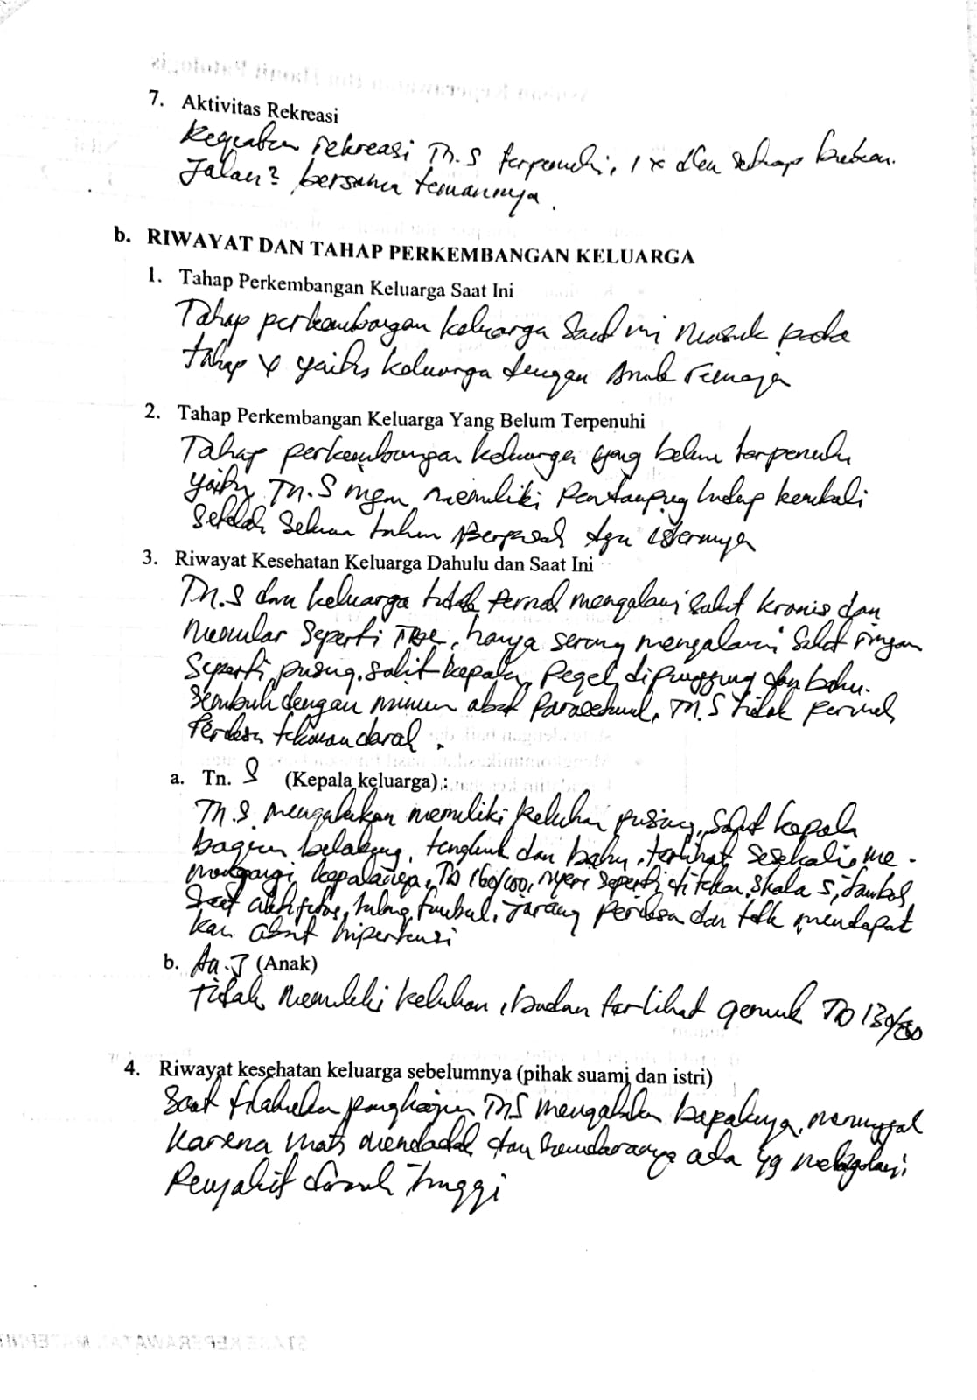



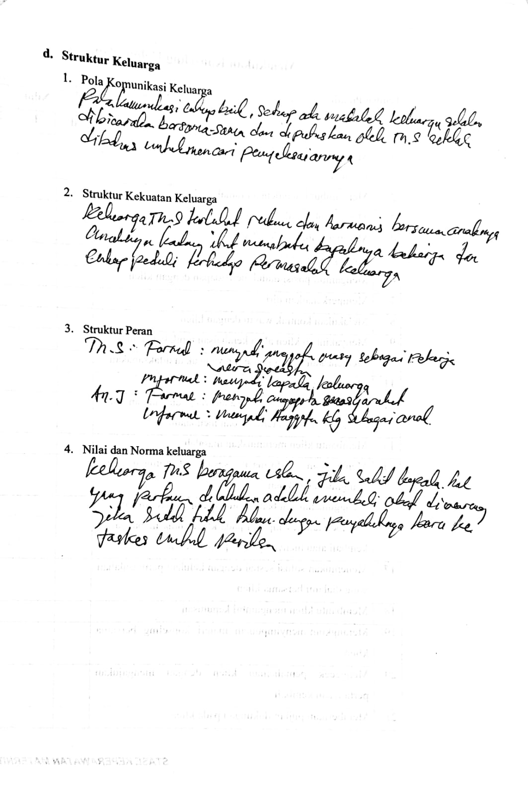

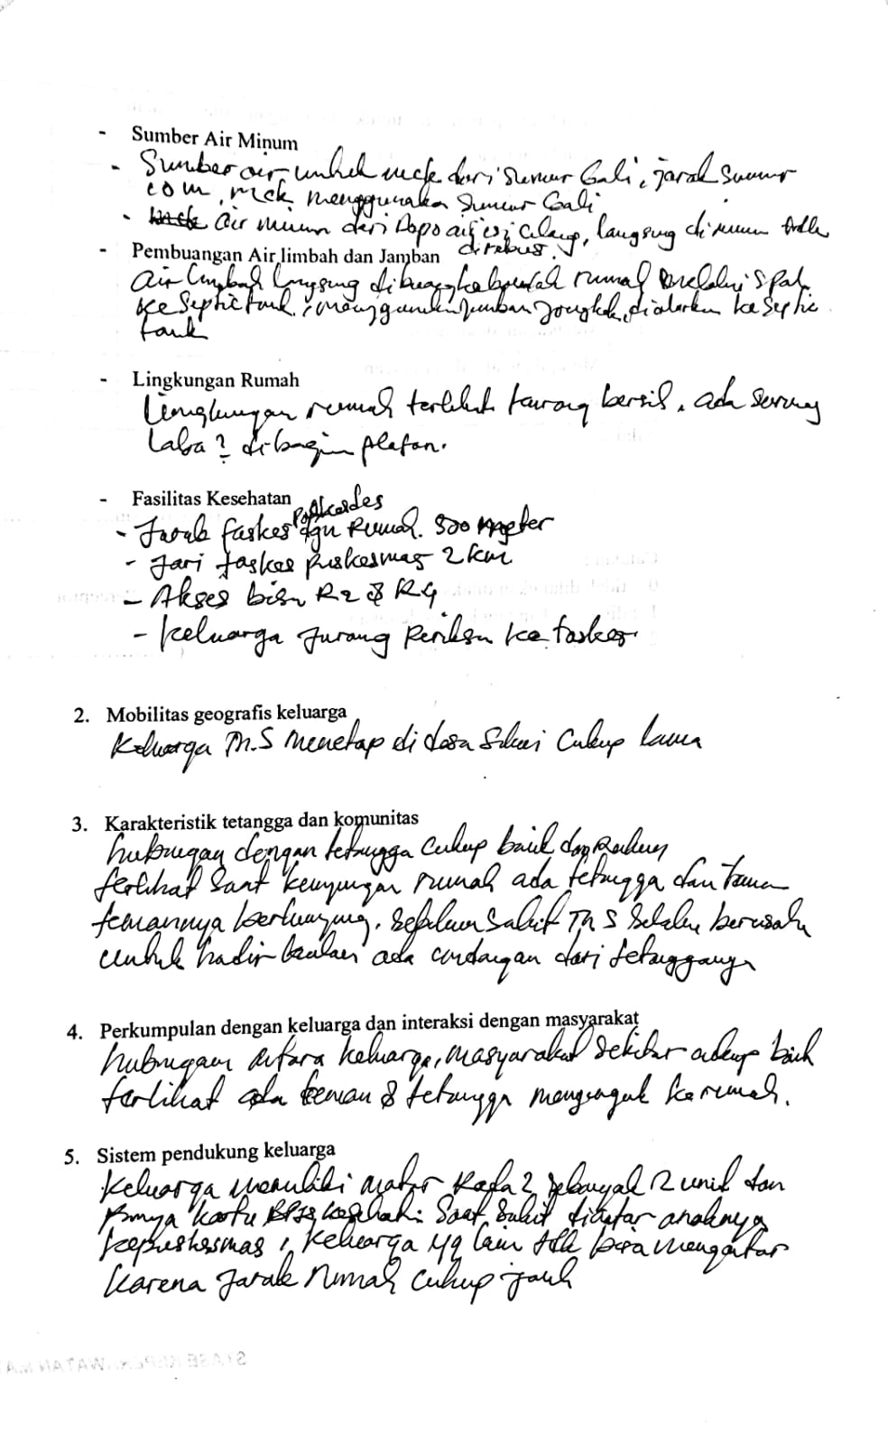

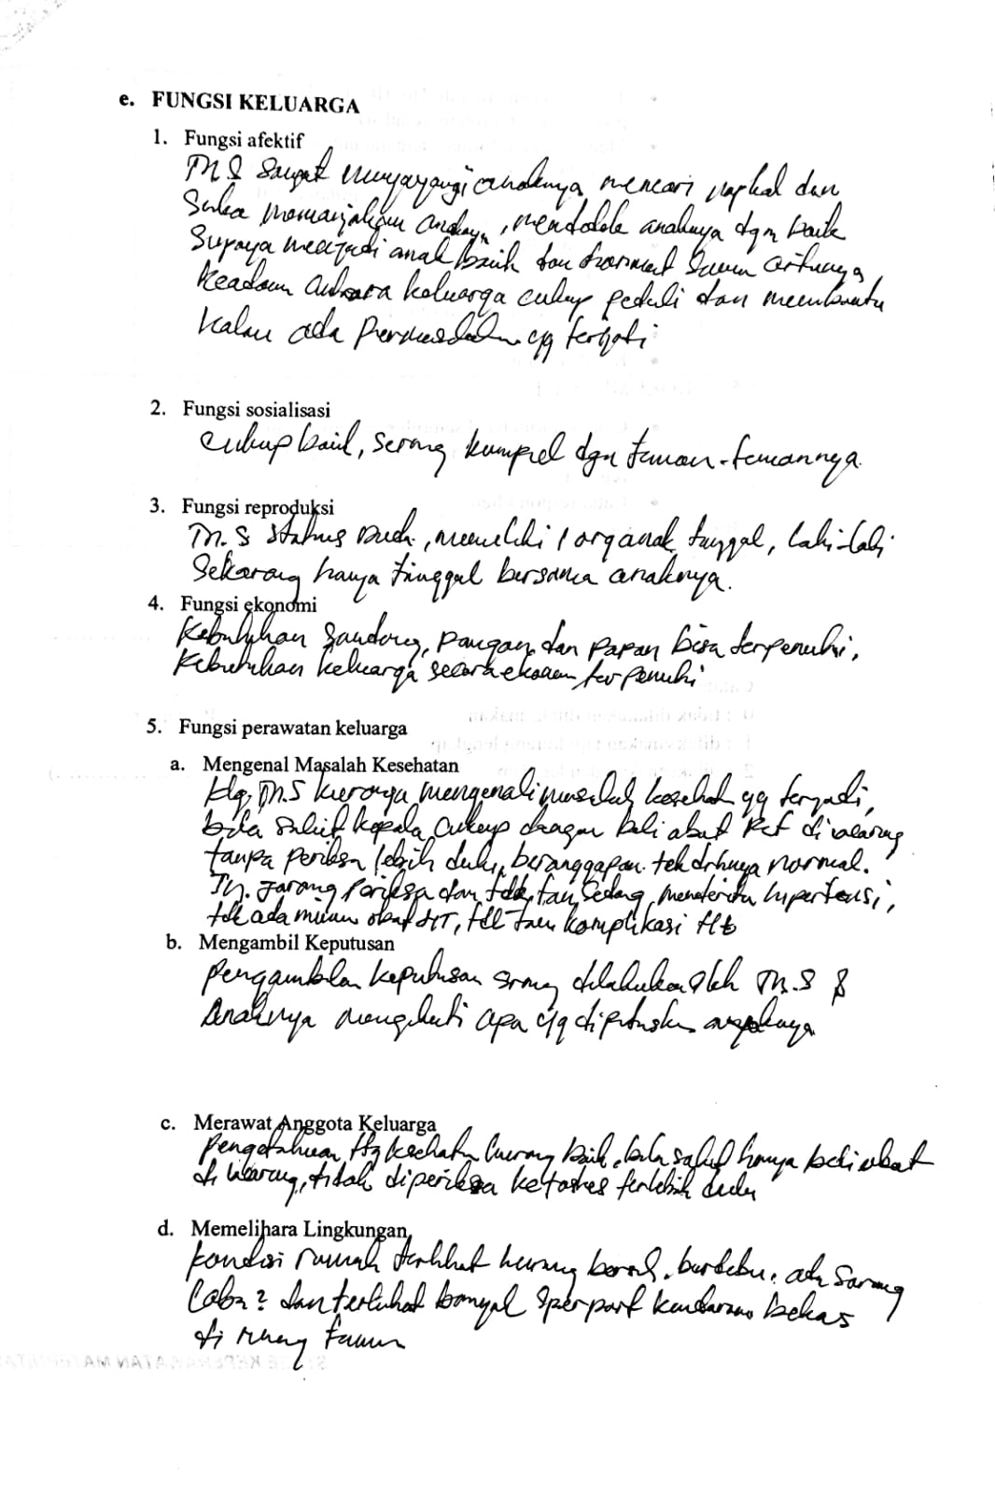

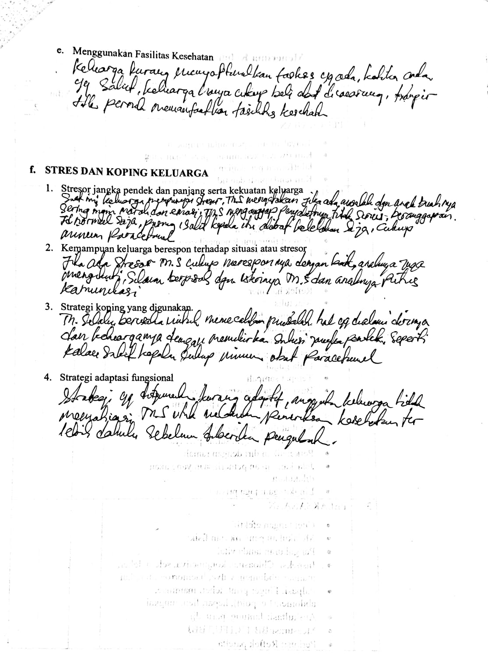

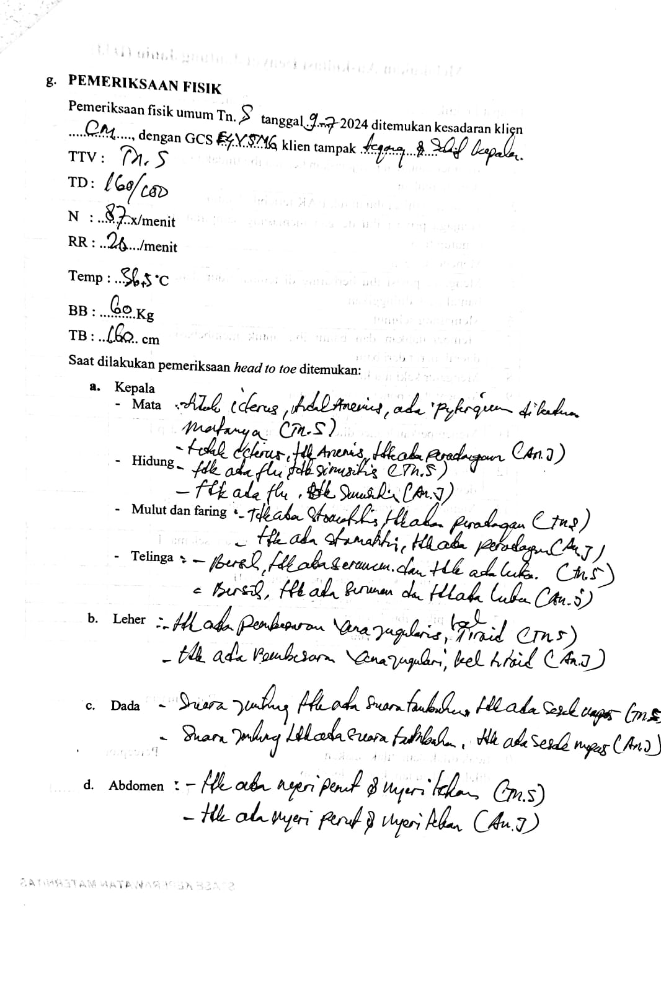

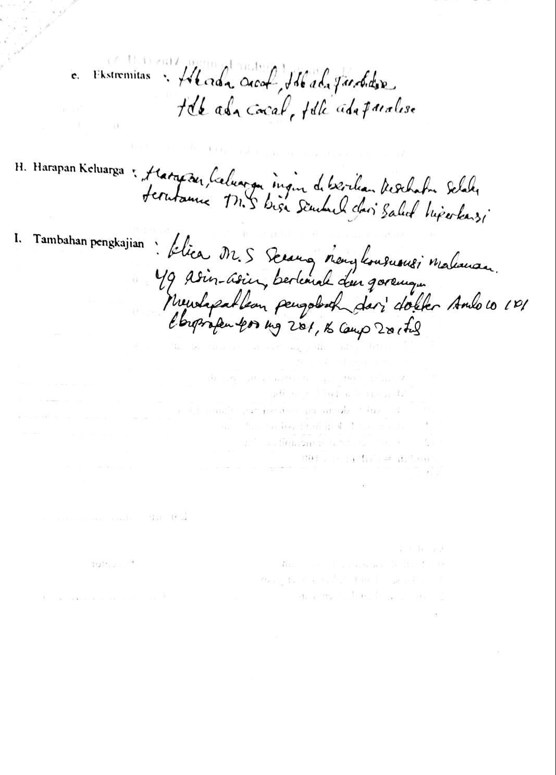

1. Analisa data

|  |  |  |  |
| --- | --- | --- | --- |
| **No** | **Data Penunjang** | **Masalah** | **Penyebab** |
| 1.  2. | DS :   * Tn. S mengatakan sakit kepala bagian belakang, tengkuk dan punggung selama 2 hari yang lalu * Nyeri seperti ditekan * Nyeri bertambah saat pada saat aktifitas * Skala nyeri 5 * Sifatnya hilang timbul   DO :   * Tn. S tampak sesekali memegangi kepalanya * Tn. S tampak tegang   Hasil TTV :   * TD : 180/100 mmHg * N : 98 x/menit * S :36,7 °C * RR : 22 x/menit   DS :   * Tn.S mengatakan tidak mengetahui masalah yang sedang di alaminya * Saat dilakukan pemeriksaan tekanan darahnya 180/100 mm/hg dan Tn.S mengatakan itu normal saja bagi dirinya * Tn.S Mengatakan tidak tau komplikasi dari hipertensi * Tn.S tidak pernah olah raga dan senang makan yang asin-asin berlemak dan gorengan * Tn.S mengatakan orang tuanya dulu meninggal karena mati mendadak * Tn.S mengatakan sering sakit kepala, pusing dan sakit tengkuk itu karena kelelahan saja. * Keluarga bertanya apa penyakit apa yang dialami Tn.S   DO :  Hasil TTV :   * TD : 180/100 mmHg * N : 98 x/menit * S :36,7 °C * RR : 20 x/menit * BB saat ini 60 kg | Nyeri akut (D.0077)  Defisit pengetahuan (D.0111) | Agen pencedera fisiologis  Ketidak mampuan keluarga dalam mengenal masalah |

**SKORING PRIORITAS DIAGNOSA KEPERAWATAN KELUARGA**

Diagnosa 1

|  |  |  |  |  |
| --- | --- | --- | --- | --- |
| **No** | **Kriteria** | **Bobot** | **Skore** | **Pembenaran** |
| 1 | Sifat masalah   * Aktual = 3 * Resiko = 2 * Potensial = 1 | 1 | 3/3 x 1  = 1 | Masalah ini sudah terjadi pusing,sakit kepala, tengkuk dan bahu,skala 5 (nyeri sedang) |
| 2 | Kemungkinan masalah dapat di ubah   * Tinggi = 2 * Sedang = 1 * Rendah = 0 | 2 | 1/2 x 2  = 1 | Pengetahuan keluarga tentang penyebab nyeri akibat dari hipertensi masih minim |
| 3 | Potensial untuk di cegah   * Mudah = 3 * Cukup = 2 * Tidak dapat = 1 | 1 | 3/3 x 1  = 1 | Masalah dapat dicegah dengan cara minum obat hypertensi secara teratur |
| 4 | Menonjolnya masalah   * Masalah dirasakan, dan perlu segera ditangani   = 2   * Masalah dirasakan = 1 * Masalah tidak dirasakan = 0 | 1 | 2/2 x 1  = 1 | Masalah harus segera diatasi agar tidak menggangu aktifitas pasien. |
|  | Total skore | 5 | 4 |  |

Diagnosa 2

|  |  |  |  |  |
| --- | --- | --- | --- | --- |
| **No** | **Kriteria** | **Bobot** | **Skore** | **Pembenaran** |
| 1 | Sifat masalah   * Aktual = 3 * Resiko = 2 * Potensial = 1 | 1 | 3/3 x 1  = 1 | Masalah ini sudah terjadi namun pasien dan keluarga tidak tau sakitnya |
| 2 | Kemungkinan masalah dapat di ubah   * Tinggi = 2 * Sedang = 1 * Rendah = 0 | 2 | 1/2 x 2  = 1 | Masalah dapat diubah, pasien mulai menanyakan apa penyakit yang dialaminya |
| 3 | Potensial untuk di cegah   * Mudah = 3 * Cukup = 2 * Tidak dapat = 1 | 1 | 2/3 x 1  = 0.6 | Masalah dapat dicegah agar tidak berlanjut dengan melibatkan langsung keluarga. |
| 4 | Menonjolnya masalah   * Masalah dirasakan, dan perlu segera ditangani   = 2   * Masalah dirasakan = 1 * Masalah tidak dirasakan = 0 | 1 | 1/2 x 1  = 0.5 | Masalah dirasakan namun hanya di atasi sementara saja dengan membeli paracetamol selama masalah muncul. |
|  | Total skore | 5 | 3.1 |  |

**PRIORITAS DIAGNOSA KEPERAWATAN KELUARGA**

|  |  |  |
| --- | --- | --- |
| Prioritas | Diagnosa Keperawatan | Skore |
| Masalah sudah dialami oleh klien dan perlu ditanggulangi segera karena akan mempengaruhi aktifitasnya sehari harinya. | Nyeri akut berhubungan dengan agen pencedera fisiologis | 4 |
| Sumber daya keluarga ada keamauan untuk menerima perubahan. Keluarga memiliki keinginan kuat untuk merawat klien agar kondisi membaik | Defisit pengetahuan berhubungan dengan keluarga tidak mengenal masalah karena kurangnya pengetahuan terkait hipertensi | 3,1 |

1. **RENCANA KEPERAWATAN**

|  |  |  |  |
| --- | --- | --- | --- |
| NO | DIAGNOSE | TUJUAN | INTERVENSI |
| 1. | Nyeri akut berhubungan dengan agen pencedera fisiologis | Setelah dilakukan kunjungan 2 x, tingkat nyeri bisa berkurang. | 1. Manajemen nyeri   Obsevasi:   * Identifikasi,karakteristik, durasi,frekuensi,kwalitas, intensitas nyeri * Identifikasi skala nyeri * Identifikasi respon nyeri non verbal * Identifikasi factor yang memperberat dan memperingan nyeri * Identifikasi pengetahuan dan keyakinan tentang nyeri * Identifikasi pengaruh nyeri pada kwalitas hidup * Monitoring keberhasilan terafi non farmakologis yang sudah diberikan   Terapeutik :   * Berikan teknik nonfarmakologis untuk mengurangi nyeri: teknik relaksasi napas dalam * Kontrol lingkungan yang memperberat rasa nyeri * Fasilitasi istirahat dan tidur   Edukasi :   * Jelaskan penyebab, periode dan pemicu nyeri * Jelaskan strategi meredakan nyeri * Anjurkan memonitor nyeri secara mandiri * Anjurkan menggunakan analgetik secara tepat * Anjurkan teknik nonfarmakologis untuk mengurangi rasa nyeri   Kolaborasi   * Kolaborasi pemberian Amlo 10mg 1x 1, Ibuprofen 400 2x1, B.com 2x1 tab  1. Edukasi manajemen nyeri   Observasi :   * Identifikasi kesiapan dan kemampuan menerima informasi   Terafeutik :   * Sediakan materi dan media pendidikan kesehatan * Jadwalkan pendidikan sesuai kesepakatan * Berikan kesempatan untuk bertanya   Edukasi :   * Jelaskan penyebab, periode, dan strategi meredakan nyeri * Anjurkan memonitor nyeri secara mandiri * Anjurkan menggunakan analgetik secara tepat * Ajarkan teknik non farmakologis untuk mengurangi rasa nyeri |
| 2. | Defisit pengetahun berhubungan dengan ketidakmampuan keluarga mengenal masalah kesehatan karena kurangnya informasi | Setelah dilakukan kunjungan selama 2 x tingkat pengetahuan keluarga meningkat.  Dengan kriteria hasil :   1. Keluarga siap dan mau menerima informasi 2. Keluarga mampu menyebutkan terkait penyakit hypertensi | 1. Edukasi proses penyakit (I.12444)   Observasi :   * Identifikasi kesiapan dan kemampuan menerima informasi   Terafiutik :   * Sediakan materi dan media pendidikan Kesehatan * jadwalkan pendkes sesuai kesepakatan * berikan kesempatan untuk bertanya   Edukasi :   * Jelaskan penyebab dan factor penyakit * jelaskan proses patofisiologi munculnya penyakit * jelaskan tanda dan gejala yang ditimbulkan oleh penyakit * jelaskan kemungkinan terjadinya komplikasi * ajarkan cara meredakan atau mengatasi gejala yang dirasakan |

**CATATAN PERKEMBANGAN HARI 1**

| **Diagnosa** | **Tanggal** | **Implementasi** | **Evaluasi** |
| --- | --- | --- | --- |
| 1. Nyeri akut berhubungan dengan agen pencedera fisiologis 2. Defisit pengetahun berhubungan dengan ketidakmampuan keluarga mengenal masalah | 09 juli 2024 | Jam 08.00 wib  1. Melakukan manajemen nyeri   * 1. Mengidentifikasi karakteristik,durasi,frekuensi,kwalitas,intensitas nyeri : Klien mengatakan nyeri pada bagian kepala belakang, tengkuk dan bahu selama 2 hari yang lalu, nyeri hilang timbul   2. Mengidentifikasi skala nyeri: skala nyeri yang dirasakan pasien 5 (menggunakan NRS 1-10)  1. Melakukan pengkuran TTV    * + - 1. TD : 160/90 mmhg          2. S : 36, 7 °C    1. RR : 20 x/menit    2. N : 87 x/menit 2. Kontrak waktu dan melakukan terafi farmakologis melalui metode terafi relaksasi napas dalam menurut Robert (2016), dengan cara :    * + - 1. Anjurkan klien untuk rileks dan santai dalam keadaan duduk          2. Tarik napas melalui hidung dengan hitungan 1,2,3,kemudian tahan selama 5-10 detik          3. Hembuskan napas melalui mulut secara perlahan-lahan          4. Mengulang kembali sampai 15 kali dengan selingi istirahat singkat setiap 5 kali.    1. Menganjurkan kepada klien untuk melakukannya secara mandiri pada saat sakit kepala. 3. Menganjurkan minum obat anti hipertensi secara rutin dan teratur sesuai dengan instruksi dokter   Jam 10.00 wib  Melakukan edukasi proses penyakit ;   1. Observasi    * + - 1. Mengidentifikasi kesiapan dan kemampuan menerima informasi          2. Kontrak waktu kesiapan keluarga menerima informasi, materi yang akan disampaikan agar edukasi yang disampaikan bisa diterima dan dipahami oleh keluarga          3. Memberikan kesempatan untuk bertanya 2. Edukasi   Menjelaskan penyebab dan faktor risiko penyakit  Menjelaskan proses patofisiologis munculnya penyakit   * 1. Menjelaskan tanda dan gejala yang ditimbulkan oleh penyakit   2. Menjelaskan proses pengobatan dan kemungkinan terjadinya komplikasi   3. Menganjurkan kepada pasien agar meminum obat secara rutin dan teratur sesuai instruksi dokter   4. Menganjurkan kepada pasien dan keluarga agar selalu kontrol tekanan darahnya secara rutin ke puskesmas | S:   * Klien mengatakan nyeri kepala sudah mulai berkurang dari skala 5 menjadi skala 4 * Klien mengatakan tengkuk dan bahu terasa ringan * Klien mengatakan kepalanya masih sakit kalau di bawa beraktifitas   O: TTV : Tn.S   * TD : 150/90 mmhg * Suhu : 36,5 °C * RR : 20 x/ menit * Nadi : 82 x /menit * Klien terlihat rileks * Klien bisa beraktifitas ringan * Klien bisa mendemonstrasikan terafi relaksasi napas dalam   A : Masalah Teratasi sebagian  P : Intervensi di lanjutkan  S :   * Keluarga menyatakan kesiapannya dan menyediakan waktu untuk menerima informasi, materi dan edukasi yang disampaikan * Keluarga mengatakan mulai mengerti tentang penyebab, faktor resiko, proses patofisiologis, tanda dan gejala, proses pengobatan dan kemungkinan komplikasi penyakit hipertensi * Pasien dan keluarga mengatakan siap untuk minum obat secara rutin dan teratur * Pasien dan keluarga mengatakan mau untuk melakukan kontrol tekanan darahnya secara rutin ke puskesmas   O :   * Keluarga menyedikan waktunya untuk mendengarkan edukasi dari mahasiswa * Keluarga ada yang bertanya dengan apa yang dijelaskan oleh mahasiswa * Keluarga bisa menjawab sebagian apa yang ditanyakan oleh mahasiswa |

**CATATAN PERKEMBANGAN HARI 2**

| **Diagnose** | **Tanggal** | **Implementasi** | **Evaluasi** |
| --- | --- | --- | --- |
| 1. Nyeri akut berhubungan dengan agen pencedera fisiologis 2. Defisit pengetahun berhubungan dengan ketidakmampuan keluarga mengenal masalah | 10 juli 2024 | Jam 08.00 wib   * + - 1. Melakukan pengkuran TTV :   1. TD : 150/90 mm/hg   2. S : 36,5   3. RR : 20 x/m   4. N : 86 x/m      + 1. Mengidentifikasi tingkat nyeri klien :   Skala nyeri 3   * + - 1. Menganjurkan kembali kepada keluarga untuk mengatasi nyeri dengan melakukan teknik relaksasi napas dalam yang sudah diajarkan   Jam 09.00 wib  Mengulas kembali edukasi tentang penyakit hipertensi  Menanyakan kembali tentang penyakit hipertensi : pengertian, penyebab, tanda dan gejala, proses pengobatan dan komplikasi yang kemungkinan terjadi  Memberikan waktu untuk bertanya kepada keluarga | S:   * Klien mengatakan sakit kepala yang di alaminya sudah berkurang dari skala 3 menjadi skala 1 * Klien mengatakan sudah mulai bisa beraktifitas seperti biasa   O:   * TTV : Tn.S * TD : 140/80 mmhg * S : 36,5 °C * RR : 18 x/m * N : 78x/m. * Klien tampak rileks * Klien bisa mempraktekan mengatasi nyeri dengan Teknik relaksasi napas dalam   A : Masalah sudah teratasi sebagian  P : Intervensi tetap dilanjutkan  S :   * Keluarga mengatakan sudah mengerti tentang penyakit hipertensi: pengertian,penyebab, tanda dan gejala, proses pengobatan dan komplikasi yang kemungkinan terjadi   O :   * Keluarga mendengarkan apa yang disampaikan oleh mahasiswa * Keluarga bisa menjawab pertanyaan yang disampaikan oleh mahasiswa   A : Masalah sudah teratasi  P : Intervensi dihentikan |